Attrac Speed

09 mai 2023
Créé par : julien Barthoulot

Documentation Technique

Attrac-speed

Documentation Technique
Attrac-speed
Sommaire
Projet 2
Introduction 2
Analyse SWOT 2
Organisation 3
Test 4
Annexe 6

Projet

Introduction

Attrac Speed est un projet de développement d’application mobile innovant permettant une optimisation des fans de parc d’attraction :

Problématique :
Longues files d’attente aux attractions
La vision :
Économiser du temps
Le/les objectifs :
Visualiser les files d’attentes des attractions et la distance les séparant de celle-ci
Le/les résultats attendus :
Être automatiquement dirigé vers l’attraction la plus optimale par rapport à la liste des souhaits de l’utilisateur

Analyse SWOT
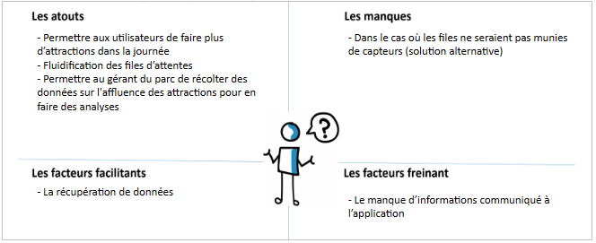

Organisation

Organisation du projet

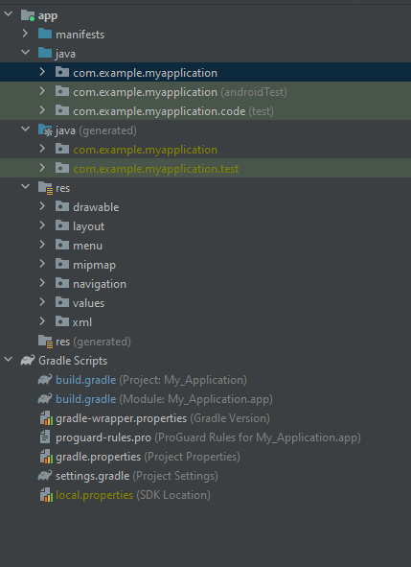

Pour com.example.myapplication :
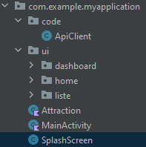
Code : Gestion des différentes classes utiliser dans l’application.
UI : Gestion du code présent dans les différentes pages (Dashboard, home, liste).

Test

Pour les classes de test :

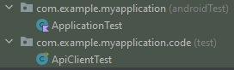

ApplicationTest contient le test de fonctionnement de l’application. Se test est générer par défaut lors de la création du projet.

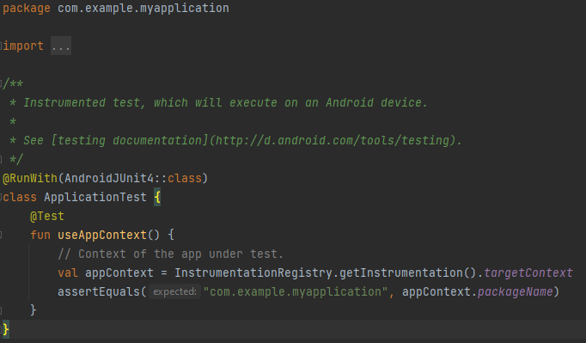

ApiClientTest contient les tests de fonctionnement de la connexion à l’api et de la récupération de données sur les parcs d’attraction :
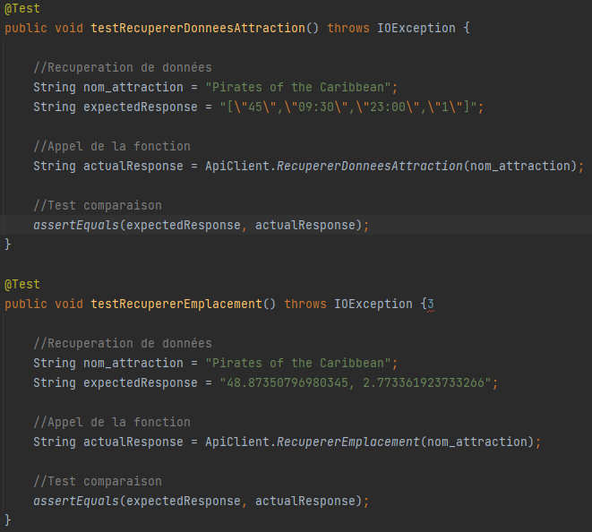
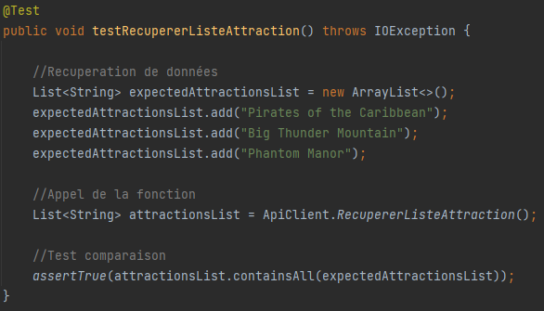

Annexe

